|  |  |  |
| --- | --- | --- |
| Академия логистики и транспорта | Академия логистики и транспорта | Логистика және көлік академиясы |

ИНФОРМАЦИОННОЕ ПИСЬМО

УВАЖАЕМЫЕ КОЛЛЕГИ!

28 апреля 2023 года Академия логистики и транспорта проводит традиционную III Международную конференцию «Инновационные технологии на транспорте: образование, наука, производство» для преподавателей, молодых ученых, докторантов PhD, аспирантов, магистрантов и студентов ВУЗов.

Основные направления работы конференции (секции):

1. Автомобили и дорожная техника;
2. Актуальные проблемы социально-гуманитарных наук и физического воспитания;
3. Актуальные вопросы развития цифровых систем на транспорте;
4. Актуальные проблемы строительной инженерии;
5. Инновационные технологии в логистике;
6. Естественно-научные дисциплины;
7. Инновации в перевозочном процессе;
8. Проблемы и перспективы развития телекоммуникационных систем связи;
9. Конструкция, эксплуатация и ремонт железнодорожного подвижного состава;
10. Инновационный приоритеты в процессе обучения языкам;
11. Цифровые технологии в электроэнергетике.

Рабочие языки конференции - **казахский, русский, английский**.

Доклады, представляемые на конференцию, должны содержать результаты актуальных научных исследований или иметь важное практическое значение. Лучшие доклады студентов очного участия будут отмечены дипломами АЛТ и включены в сборник трудов конференции на основании решения Оргкомитета.

Форма участия в конференции - очная / заочная.

По итогам конференции будет издан сборник материалов конференции, входящий в ЕЭБ с присвоением международного номера ISBN.

**Окончательный срок представления докладов и регистрационных форм** до 15.04.2023 г.

Для участия в конференции необходимо представить на бумажном и электронном носителях на адрес Оргкомитета конференции: [isc@alt.edu.kz](mailto:isc@alt.edu.kz) с обязательным указанием в теме письма «III Международная конференция» следующие материалы:

- заявку на участие согласно Приложению 1 (название файла должно соответствовать фамилии первого автора);

- статью, оформленную согласно Приложению 2 (в названии прикрепленного файла указать: фамилию первого автора название статьи);

*- квитанцию об оплате.*

Стоимость публикации одной статьи для авторов с получением электронной версии сборника составляет 5 000 тенге.

РЕКВИЗИТЫ:

Акционерное общество "Академия логистики и транспорта"

050012 г.Алматы, ул.Шевченко,97

БИН 010740000551, КБЕ: 17

№ счета KZ6184901KZ503555000 в АО "Нурбанк"

БИК NURSKZKX

НДС серия 60001 №1218806 от 27.01.2021 год

**или пример:**



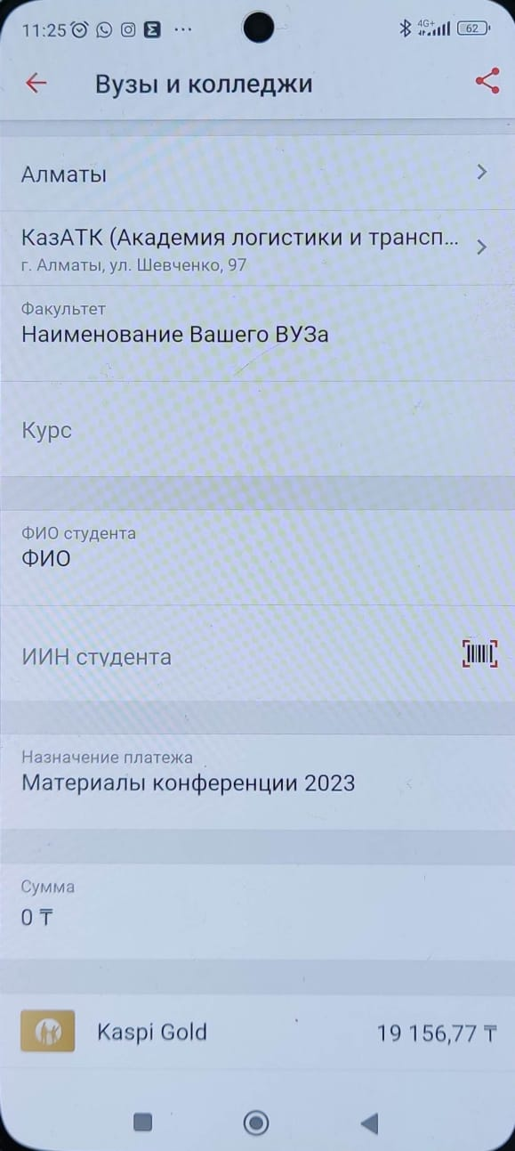

Расходы, связанные с прибытием на конференцию, размещением в гостинице осуществляются за счет участников или направляющей стороны.

Зарубежные участники имеют право на бесплатную публикацию в сборнике трудов.

Все материалы должны быть оформлены в соответствии с требованиями и тщательно отредактированы. Материалы, не соответствующие требованиям и представленные позже установленного срока, не рассматриваются и обратно не высылаются. Оргкомитет оставляет за собой право отбора докладов для включения в сборник трудов.

АДРЕС ОРГКОМИТЕТА КОНФЕРЕНЦИИ: 050012, Республика Казахстан, г. Алматы, ул. Шевченко 97, АЛТ, каб. 2609. Тел.: +7 (727) 346-10-74. E- mail: dn[@alt.edu.kz](mailto:nid@kazatk.kz).

Информация о III Международной конференции размещена на сайте: www.alt.edu.kz

ОРГКОМИТЕТ